Tussilago farfara, Huflattich
[Asteraceae, Korbblütler]

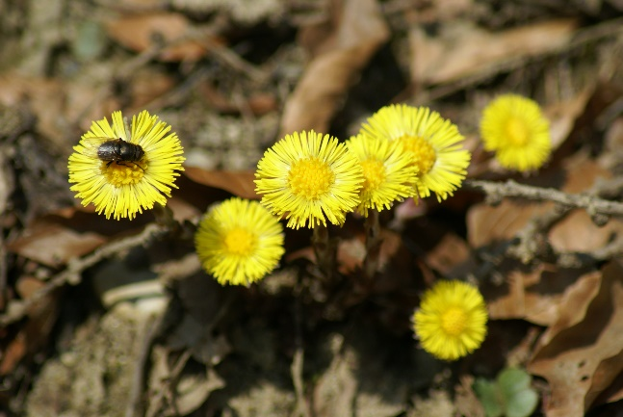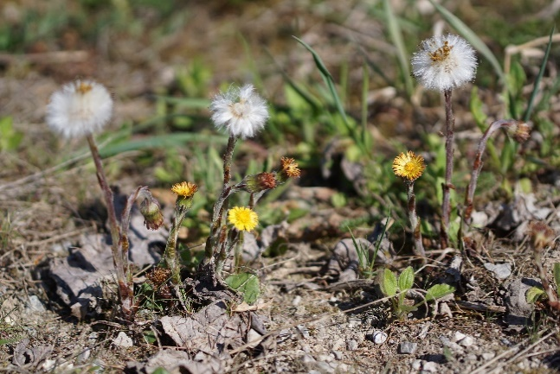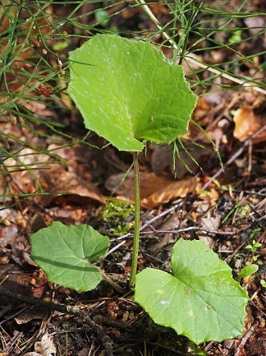

Merkmale: Dieser ausdauernde Geophyt erreicht zur Blüte eine Höhe von (3)5-15 cm, zur Fruchtreife eine Höhe von 20-30(40) cm und bildet unterirdische Ausläufer,
Der Stängel ist mit bräunlichen Blattschuppen überzogen. Die grundständigen Laubblätter erscheinen erst nach der Blüte, sind herzförmig und beiderseits graufilzig behaart. Diese Haare verkahlen mit der Zeit. Der Blattrand ist flachbuchtig-gezähnt. Der Blattstiel hat eine Längsrinne, die ihn ihm Querschnitt U-förmig erscheinen lässt. Dies ist ein Unterscheidungsmerkmal zu der Gattung Petasites.
Die Blüten bestehen aus gelben Zungen- und Röhrenblüten.
Die Frucht hat einen weißborstigen Pappus.
Ökologie: Tussilago farfara ist ein bodenbefestigender Rhizomkriechpionier, Wasser- und Lehmzeiger, der an feuchten bis nassen Ruderalstellen, an Wegen, an Straßenränder, an Schuttplätzen, an Sandgruben, an feuchten Äckern, an Ufern und auf Felsschutt, vorkommt.
Blütezeit: (Januar) Februar bis April
Höhenstufe: collin bis subalpin (alpin)
Rote Liste Nordtirol¹: LC
Rote Liste Osttirol¹: LC
Rote Liste Österreich²: LC
L | T | K | F | R | N | S
7 | i | i | 6 | 7 | 6 | 0

Zeigerwerte:

